PROCESO DE APRENDIZAJE 1
DISEÑO Y DESARROLLO WEB
2026-20

APELLIDOS Y NOMBRES DEL ESTUDIANTE: | CORREO ELECTRÓNICO:
Yamir Alexander Palian Yupari NRC=1655 | yamirpalianyupari@gmail.com

Deberás leer detenidamente cada una de las indicaciones de la evaluación con la finalidad de cumplir con todos los puntos solicitados.

  - INSTRUCCIONES GENERALES:

- Desarrollar una página web desde cero utilizando código HTML y CSS.
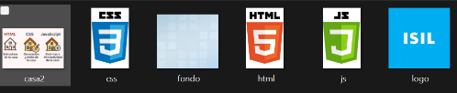
- El sitio web contendrá una carpeta de imágenes, así como los archivos index.html y estilo.css
- El alumno publicara la página web en un servidor gratuito brindando como solución el dominio de la web (ejemplo: https://www.misitioweb/pa1) caso contrario adjuntara el sitio web comprimido.
- Esta es una actividad individual y única.
- Es responsabilidad exclusiva del estudiante adjuntar el desarrollo correcto de la actividad.
- El único medio de envió será la sección “Evaluaciones” de la plataforma ISIL+ dentro del plazo establecido.

  - RUBRICA

Criterio | Logrado | En proceso | En Inicio
Diseño de la estructura HTML  (Máx. 4 pts.) | (4 puntos)  La estructura semántica de HTML5 está impecablemente desarrollada desde cero (<!DOCTYPE html>, <html>, <head>, <body>, etiquetas semánticas). Contiene todos los bloques de información requeridos reflejando fielmente el modelo propuesto. | (2 a 3 puntos)  La estructura HTML está presente y funcional, pero presenta algunas etiquetas mal anidadas, omisión parcial de elementos o falta de orden semántico en la maquetación. | (0 a 1 punto)  La estructura HTML es deficiente, incompleta, carece de lógica semántica o no corresponde a lo solicitado en la guía.
Creación y vinculación del archivo externo CSS  (Máx. 2 pts.) | (2 puntos)  Crea correctamente el archivo externo CSS (vinculado mediante la etiqueta <link> en el <head>) y aplica de forma ordenada todas las reglas de estilo de manera externa, sin recurrir a estilos en línea innecesarios. | (1 punto)  El archivo CSS externo existe y está vinculado, pero presenta errores menores en la ruta de enlace o contiene estilos incrustados directamente en el documento HTML. | (0 puntos)  No crea un archivo CSS externo o este no se encuentra vinculado correctamente a la página web.
Uso de caja Flexible (Flex box)  (Máx. 4 pts.) | (4 puntos)  Utiliza de manera óptima las propiedades de Flexbox (display: flex, justify-content, align-items, etc.) para alinear y distribuir correctamente los bloques de contenido logrando una estructura fluida y alineada al modelo visual. | (2 a 3 puntos)  Aplica Flexbox en algunas secciones, pero hay elementos desalineados, contenedores con mal comportamiento o se recurre a métodos de alineación obsoletos. | (0 a 1 punto)  No utiliza Flexbox o su implementación es incorrecta, provocando que la distribución de los elementos rompa la maquetación esperada.
Inserción de línea, imágenes, fondo e iconos web  (Máx. 4 pts.) | (4 puntos)  Inserta correctamente la imagen de fondo texturizada, las imágenes principales, los iconos web y las líneas divisorias utilizando la carpeta de recursos correspondiente y rutas relativas válidas. | (2 a 3 puntos)  Inserta la mayoría de elementos visuales (fondo, imágenes e iconos), pero falta alguno de ellos, o presentan problemas en las rutas que impiden su visualización parcial. | (0 a 1 punto)  No inserta los elementos multimedia solicitados, faltan la mayoría de recursos o las imágenes/iconos no cargan por errores graves en las rutas.
Aplicación de formatos de párrafos, bordes y sombras  (Máx. 4 pts.) | (4 puntos)  Aplica con precisión los formatos de texto y párrafos (tipografías, tamaños, colores), bordes definidos en las cajas contenedoras y efectos de sombra / bordes redondeados logrando un alto acercamiento visual. | (2 a 3 puntos)  Aplica formatos de párrafo, bordes y sombras, pero algunos elementos difieren notablemente en color, grosor, radio de redondeo o ubicación respecto al diseño original. | (0 a 1 punto)  Ausencia casi total de estilos de formato en párrafos, carece de bordes estructurados o no implementa sombras y redondeos visuales.
Publicación de la web en un servidor gratuito (brindar enlace)  (Máx. 2 pts.) | (2 puntos)  Publica exitosamente la página web en un servidor gratuito (ej. GitHub Pages, Netlify) y proporciona un enlace funcional y accesible que direcciona correctamente al sitio en línea. | (1 punto)  El enlace proporcionado presenta problemas de acceso (permisos restringidos) o la página muestra errores de carga en los recursos vinculados (imágenes/CSS). | (0 puntos)  No realiza la publicación en un servidor gratuito ni proporciona el enlace de acceso (y tampoco adjunta el código comprimido según las pautas).
  - DISEÑO
Publicación web: dominio
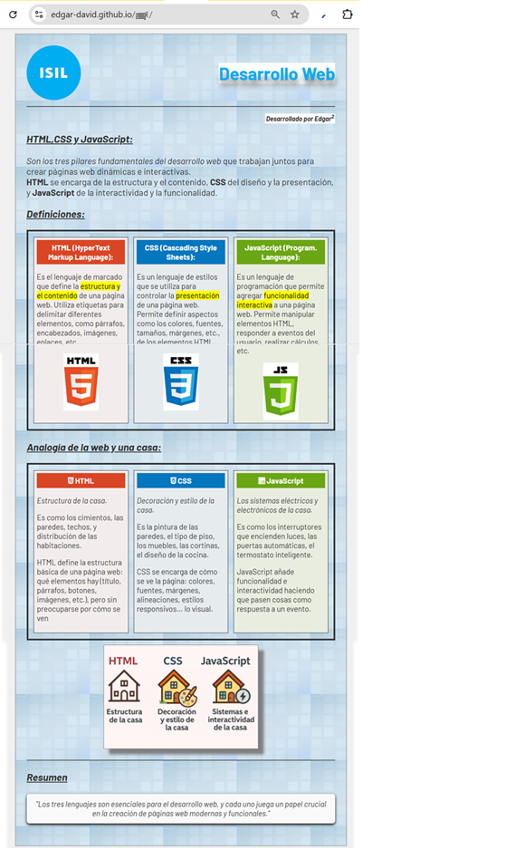

Redondeo de imágenes
Flexbox
Iconos web
Flexbox
bordes
formatos de párrafo
Sombra
Línea
Imagen de fondo
Flexbox

